Meicheng
®
^{www.meicheng.com.tw}
數位語音導覽機Tour Guide TG-3
最人性化的電子導遊系統！ |  |  | 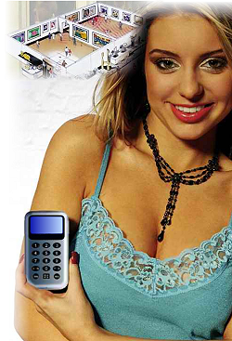
新一代嵌入式數位產品Tour Guide TG-3 ！
按鍵式數位語音導覽機採用語音合成和語音編解碼技術，世界一流的語音合成軟體平臺，將景物、展品的講解資料自動合成為解說詞播放。
提供良好的語音品質和多語種的語音合成，使用者可以隨機選擇不同的語種聆聽講解內容。數位語音導覽機適合在參觀博物館、美術館、藝術館、科技館及旅遊景區遊覽時，為廣大的國內外遊客提供母語講解服務。導覽機可懸掛在使用者胸前，也可置於手中，相當人性化…
講解資訊由鎂成公司透過語音合成軟體平臺的製作，導入機器中，使用時只需鍵入景物或展品編號，再按下播放鍵即可。講解中可即聽即停，也可重複播放。
在遊覽過程中，若對景區服務有異議，還可隨時按下投訴鍵進行投訴錄音，管理者可及時獲取遊客最新意見，不斷提高服務品質。
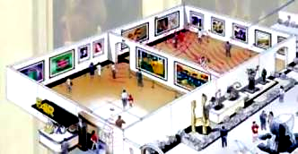
 | Tour Guide TG-3主要性能如下：
 | 唯一採用語音合成技術，對解說詞施行語音合成並播放。
 | 數位語音導覽機中增設遊客語音投訴功能，便於景區監督管理。
 | 可提供中、日、英三種語言，方便國內外遊客聽講。
 | 可按景物、展品編號，隨意點播講解內容。
 | 擺脫了只有在固定位置才可聽取講解內容的限制，觀光遊客以充分的選擇自由。
 | 可自由選擇耳機和擴音器兩種形式獲取講解資訊。
 | 大眾化手機按鍵式設計，操作簡單易懂。
 | 無操作自動關機設計，有效延長電池使用壽命。
 | 設備小巧輕便，既適合室內使用，也適合戶外使用。
 | 採用飛利浦語音晶片技術，語音品質大大優於傳統設備。
 | 利用USB介面可隨時更新講解內容和獲取投訴資訊。
 | 透過液晶顯示幕隨時瞭解播放景點的編號、行程。
適合在博物館、美術館、藝術館及風景名勝、著名景區等地可讓遊客在參觀遊覽過程中，通過簡便的按鍵操作，選擇聆聽景物或展品的介紹充分顯現景物、展品豐富的文化內涵；遊客自助式導覽講解服務。

開啟科技與人文更緊密的結合；數位語音導覽具備可以瞬間跳入、隨選隨聽以及長時間播放等特性，未來將成為觀眾自助導覽的重要媒介之一，在科技發展的無遠弗屆下，正邁向另一個新的導覽時代。
 | 語音導覽機Tour Guide TG-3技術規格：
a. | 顯示：LCD 128＊64。 |  | 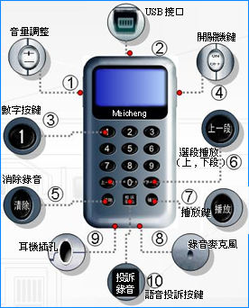
b. | 語音格式：自定義/MP3。
c. | 碼速率：8Kb/s～320Kb/s。
d. | 自適應儲存方式：FLASH晶片。
e. | 儲存容量：(128MB標準12小時，最大35小時)，可任選。
f. | 內容段數：任意選擇，最多9999段。
g. | 頻率響應：20Hz～20KHz。
h. | 播放方式：順序/逆序播放、隨機點播播放。
i. | 播放形式：雙聲道，雙邊耳機及傳送無線攜帶型發射機播放。
j. | 顯示內容：講解編號、講解名稱、播放剩餘時間。
k. | 鍵盤：數位鍵盤形式，包括10個數位鍵和9個控制鍵。
l. | 控制功能：播放/暫停、前段、後段、清除、投訴、音量增減、語種切換、語種全選。
m | 資料更新：USB2.0介面。
n. | 電源：4號鋅錳電池。
o. | 音量調節：多級音量調節。
p. | 音頻輸出口：Ø 2.5mm。
q. | 附件：單邊耳機。
 | 團隊無線導覽系統 (無線團隊講解機)：
無線導覽系統是適合團隊或多人同步收聽講解內容的一種新式手段，利用無線科技不管是在嘈雜的環境還是安靜的環境中，都具有傳統方式無法超越的優勢。

無論是言談紛雜的會議現場，還是氣氛安靜的博物館；無論您是身處人聲鼎沸的旅遊景點，還是吵雜場合的工廠生產線上，均可保證收聽者輕鬆地聽清楚講解者說的每一個字。能有效地克服各種由於外界因素導致聲音傳輸干擾，從而增強演說(導遊)效果。

 |  | 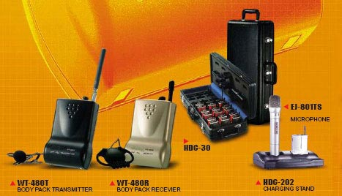
Meicheng® ..鎂成實業有限公司
地 址: 台 北 市 環 河 北 路 二 段. 115號.5 F
電 話: +886(2) 2585 3869 ..傳 真: +886(2) 2593 6672
Website: www.meicheng.com.tw Email:mei.cheng@msa.hinet.net

